Załącznik
do Uchwały Nr XVIII/142/15
Rady Miejskiej w Zalewie
z dnia 30 grudnia 2015 r.

PLAN
ODNOWY MIEJSCOWOŚCI:
MURAWKI

NA LATA
2009 – 2025


GMINA ZALEWO

Spis treści
I. | CHARAKTERYSTYKA MIEJSCOWOSĆI MURAWKI | 3
1. | Położenie, liczba ludności, przynależność administracyjna | 3
2. | Historia miejscowości | 4
3. | Przestrzenna struktura miejscowości | 4
II. | INWENTARYZACJA ZASOBÓW SŁUŻĄCYCH ODNOWIE MIEJSCOWOŚCI MURAWKI | 6
1. | Zasoby przyrodnicze | 6
2. | Dziedzictwo kulturowe | 6
3. | Obiekty i tereny | 6
4. | Infrastruktura społeczna | 7
5. | Infrastruktura techniczna | 8
6. | Gospodarka i rolnictwo | 8
III. | MOCNE I SŁABE STRONY MIEJSCOWOSCI MURAWKI | 9
IV. | OPIS PLANOWANYCH ZADAŃ INWESTYCYJNYCH I PRZEDSIĘWZIĘĆ AKTYWIZUJĄCYCH SPOŁECZNOŚĆ LOKALNĄ | 13

Źródła opracowania:
1. Dzieje Ziemi Zalewskiej 1305-2005
2. Studium uwarunkowań i kierunków zagospodarowania przestrzennego Gminy Zalewo
4. Dane uzyskane w Urzędzie Miejskim w Zalewie
5. Dane uzyskane na zebraniach wiejskich

- CHARAKTERYSTYKA MIEJSCOWOSĆI MURAWKI
- Położenie, liczba ludności, przynależność administracyjna.
Murawki to miejscowość wiejska, położona w południowo-wschodniej części gminy Zalewo, w powiecie iławskim, województwie warmińsko – mazurskim.
Miejscowość należy do sołectwa Urowo będącego jednostką pomocniczą Gminy Zalewo. Sołectwo Urowo obejmuje następujące miejscowości: Urowo, Murawki
i Nowe Chmielówko. Miejscowość Murawki usytuowana jest przy drodze o znaczeniu lokalnym. Wyżej wymieniona droga łączy się z drogą powiatową nr 1329N Boreczno – Urowo – Sąpy – Makowo - Tynwałd – Wola Kamieńska – Kamień Duży – Iława. Murawki zlokalizowane są w odległości 16 km od Zalewa.
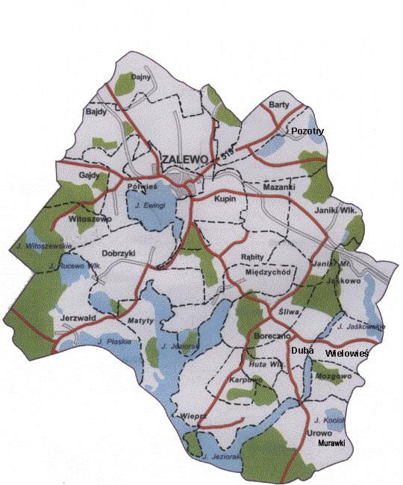
W miejscowości Murawki mieszka 80 osób (stały meldunek), z tego 42 osoby
to kobiety (52%) i 38 mężczyźni (48%). Ludność w wieku przedprodukcyjnym stanowi 19 osób, w wieku produkcyjnym 41 osób, w wieku poprodukcyjnym –
20 osób (stan na dzień 14.12.2015r.).

Gmina Zalewo

- Historia miejscowości
Murawki (niem. Wilelmwswalde) pierwotnie było folwarkiem usytuowanym nad jeziorem Gil Wielki. W 1782 roku były tu 2 dymy, w roku 1858 jeden dym. W latach dziewięćdziesiątych XX wieku gmina przeznaczyła w swoich planach tereny Murawek pod zbiorową, ogólnie dostępną rekreację. W Murawkach zachowały się jedne z nielicznych na terenie gminy budynki drewniane. Obecnie w miejscowości znajduje się 14 domów, 4 stodoły, 11 budynków gospodarczych objętych ochroną konserwatora zabytków. Na terenie miejscowości odnaleźć można także zabytki archeologiczne.

- Przestrzenna struktura miejscowości

Studium uwarunkowań i kierunków zagospodarowania przestrzennego Gminy Zalewo uchwalonego przez Radę Miejską w Zalewie Uchwałą Nr XI/78/15 z dnia 24 czerwca 2015r. określa miejscowość Murawki jako tereny zabudowy (kolor brązowy na mapie) oraz teren rolniczy (kolor żółty oraz zielony).

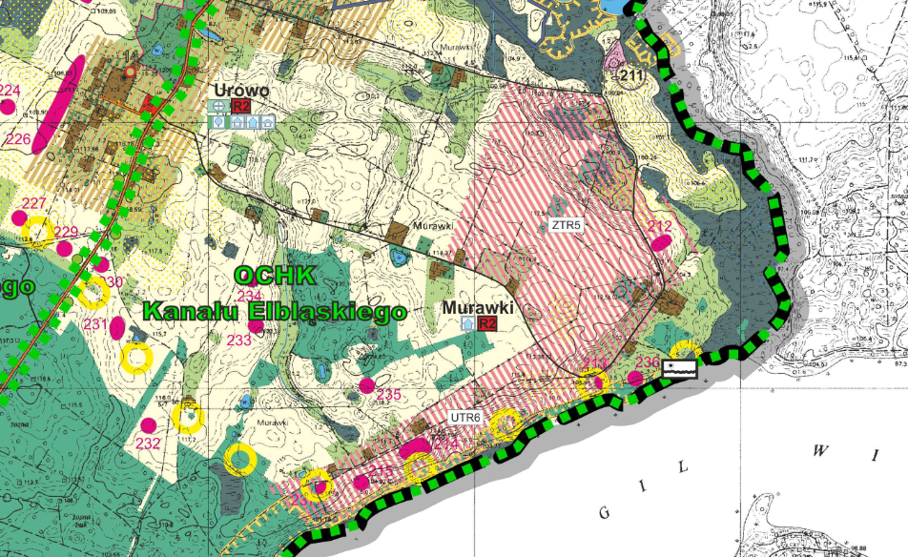
Źródło: Rysunek w skali 1:10000 stanowiący załącznik do Studium uwarunkowań i kierunków zagospodarowania przestrzennego Gminy Zalewo ( foto).

Na terenie miejscowości Murawki znajdują się strefy rozwoju funkcji turystyczno - rekreacyjnych (oznaczone na mapie różową szrafurą) oznaczone jako:
- ZTR5 (zespoły turystyczno – rekreacyjne)
- UTR6 (pozostałe tereny o przeznaczeniu turystycznym lub/i rekreacyjnym)

Ponadto na terenie miejscowości Murawki nie ma obowiązującego miejscowego planu zagospodarowania przestrzennego.

- INWENTARYZACJA ZASOBÓW SŁUŻĄCYCH ODNOWIE MIEJSCOWOSCI MURAWKI

  - Zasoby przyrodnicze.
Miejscowość Murawki leży w Obszarze Chronionego Krajobrazu Kanału Elbląskiego, ponadto na terenie Gminy Zalewo występuje Park Krajobrazowy Pojezierza Iławskiego, sieć NATURA 2000 jednak nie obejmują one swoim zasięgiem miejscowości Murawki.

  - Dziedzictwo kulturowe
W rejestrze zabytków archeologicznych prowadzonym przez Wojewódzki Urząd Ochrony Zabytków w Olsztynie wpisane jest grodzisko (pierścieniowe), które zlokalizowane jest w miejscowości Murawki. Grodzisko usytuowane jest na krawędzi wysoczyzny nad doliną cieku wodnego łączącego jezioro Gil Wielki i jezioro Kocioł. Zabytek został wpisany do rejestru konserwatora zabytków dnia 26 maja 1993 roku (numer rejestru C-181). Obiekt ten jest interesujący nie tylko ze względu na czas powstania, ale także formę, rzadko spotykaną na terenach pruskich (regularny kształt i pierścieniowa forma wału obronnego). Pod współczesną powierzchnią gruntu znajdują się unikalne nawarstwienia stanowiące ślady działalności człowieka
w przeszłości. Teren grodziska jest zalesiony.
Kurhan - Wieprz
  - Obiekty i tereny
W pobliżu miejscowości Murawki przez miejscowość Mozgowo przebiega niebieski szlak rowerowy o długości ok. 68,5 km : Zalewo – Rąbity – Śliwa – Boreczno – Dub - Mozgowo – Karnity – Dębinka –Miłomłyn – Lubień – Liwa – Zalewo – Gil Mały - Gil Wielki – Wiewiórka – Frednowy – Tynwałd – Jezierzyce – Szałkowo – Iława.
Szlak o charakterze regionalnym prowadzi drogami o niewielkim i średnim natężeniu ruchu samochodowym. Łatwy dostępny dla każdego turysty.

  - Infrastruktura społeczna
W miejscowości Murawki nie ma sklepów. Mieszkańcy korzystają ze sklepów oraz usług zlokalizowanych w pobliskich miejscowościach, m.in. w Urowie, Borecznie, Śliwie, Zalewie. Najbliższy Kościół Parafialny znajduje się w Borecznie - Parafia Rzymsko-Katolicka pw. Podwyższenia Krzyża Św.
Dzieci i młodzież z Murawek uczęszczają do Zespołu Szkół w Borecznie.
W przypadku kształcenia ponadgimnazjalnego młodzież najczęściej wybiera szkoły zlokalizowane w Ostródzie i Iławie, z uwagi na łatwiejszy dostęp.
Opieką medyczną mieszkańcy Murawek objęci są przez Niepubliczny Zakład Opieki Zdrowotnej „Zdrowie” w Zalewie. Wszelkie instytucje użyteczności publicznej jak Posterunek Policji, Urząd Miejski, Miejski Ośrodek Pomocy Społecznej, Zakład Gospodarki Komunalnej, Biblioteka Publiczna, Przedszkole Miejskie, Miejsko-Gminne Centrum Kultury, Banki, Poczta Polska i inne, znajdują się w Zalewie.
Na terenie gminy Zalewo znajduje się 8 jednostek Ochotniczych Straży Pożarnych, w tym jedna w pobliskim Urowie.

  - Infrastruktura techniczna
Miejscowość Murawki jest w 96,25 % zwodociągowana, a woda doprowadzona jest ze stacji uzdatniania wody zlokalizowanej w miejscowości Urowo.
We wsi Murawki brak jest zbiorowego systemu odprowadzania i oczyszczania ścieków komunalnych. Są one gromadzone w przydomowych zbiornikach bezodpływowych. Nieczystości płynne wywożone są do oczyszczalni ścieków
w miejscowości Półwieś. Nieczystości stałe gromadzi się w systematycznie opróżnianych pojemnikach. Infrastruktura drogowa jest słabo rozwinięta. Przez wieś przebiega droga o znaczeniu lokalnym o nawierzchni gruntowej. W chwili obecnej wieś jest stelefonizowana, istnieje również możliwość podłączenia indywidualnych mieszkańców do Internetu. W miejscowości Murawki znajduje się 18 gospodarstw domowych (domostwa zajmowane przez osoby zameldowane na pobyt stały).

  - Gospodarka i rolnictwo
Na terenie miejscowości Murawki nie ma zlokalizowanych zakładów pracy. Najbliżej, tj. w miejscowości Boreczno znajduje się P.P.H.U. „Dolux–M”. Jest to firma produkująca pod zamówienia: meble skrzyniowe z płyty wiórowej w folii finisz
i w laminatach, meble ogrodowe z litego drewna, wyposażenie ogrodów, listwy profilowe do mebli i dla budownictwa, fronty meblowe (pokojowe i kuchenne) z MDF, w foli oraz okleinach sztucznych i naturalnych, stelaże do mebli tapicerowanych. Zakład zatrudnia ok. 70 osób. Pozostała część mieszkańców utrzymuje się z prac
w sektorze produkcyjno – usługowym, w pobliskich miejscowościach.
Tereny znajdujące się w okolicy miejscowości Murawki są terenami użytkowanymi rolniczo oraz rekreacyjnie. Ogółem powierzchnia 18 gospodarstw wynosi 60,1081 ha fizycznych. Większość gruntów stanowią użytki rolne klasy IV i V.
Tabela przedstawia strukturę gospodarstw rolnych na terenie miejscowości Murawki :

Powierzchnia gospodarstwa | Liczba  gospodarstw | Powierzchnia  ha  fizycznych
do 1,0 ha | 10 | 4,7381
od 1,01 ha do 2,01 ha | 2 | 2,3
od 2,02 ha do 5,01 ha | 2 | 7,74
od 5,02 ha do 7,01 ha | 2 | 11,27
od 7,02 ,ha do 10,01 ha | 0 | 0
od 10,02 ha do 15,01 ha | 1 | 14,56
powyżej 15 ha | 1 | 19,50
Ogółem | 18 | 60,1081
Źródło: UM w Zalewie

MOCNE I SŁABE STRONY MIEJSCOWOŚCI MURAWKI
Budynek starej szkoły
Nazwa SWOT jest akronimem angielskich słów Strengths (mocne strony), Weaknesses (słabe strony), Opportunities (szanse w otoczeniu), Threats (zagrożenia w otoczeniu).
Jest ona efektywną metodą identyfikacji słabych i silnych stron miejscowości oraz badania szans i zagrożeń, jakie stoją przed miejscowością. SWOT zawiera określenie czterech grup czynników:
- „mocnych stron” – uwarunkowań wewnętrznych, które stanowią silne strony miejscowości i które należycie wykorzystane sprzyjać będą jej rozwojowi (utrzymać je jako mocne, i na których należy oprzeć jej przyszły rozwój);
- „słabych stron” – uwarunkowań wewnętrznych, które stanowią słabe strony miejscowości i które nie wyeliminowane utrudniać będą jej rozwój (ich oddziaływanie należy minimalizować);
- „szans” - uwarunkowań zewnętrznych, które nie są bezpośrednio zależne
od zachowania społeczności wiejskiej, ale które mogą być traktowane jako szanse, i przy odpowiednio podjętych przez nią działaniach, wykorzystane jako czynniki sprzyjające rozwojowi miejscowości;
- „zagrożeń” - uwarunkowań zewnętrznych, które także nie są bezpośrednio zależne od zachowania społeczności wiejskiej, ale które mogą stanowić zagrożenie dla jej rozwoju (należy unikać ich negatywnego oddziaływania
na rozwój miejscowości).
Podczas prac nad dokumentem Plan odnowy miejscowości zidentyfikowano następujące słabe i silne strony miejscowości Murawki oraz jej zagrożenia i szanse:

MOCNE STRONY

- popularność miejscowości jako terenu atrakcyjnego turystycznie,
- potencjał środowiskowy,
- unikalne warunki naturalne sprzyjające rozwojowi turystyki (las, jezioro).

SŁABE STRONY

- słabo rozwinięta infrastruktura rekreacyjno-sportowa,
- brak zajęć pozalekcyjnych dla dzieci i młodzieży,
- brak kanalizacji sanitarnej,
- brak ciągów pieszych (chodników),
- zły stan nawierzchni dróg,
- małe zainteresowanie terenem przez inwestorów,
- niewystarczające środki własne gminy na realizacje inwestycji.
SZANSE

- rozwój kulturalny wsi,
- możliwość uzyskania wsparcia finansowego ( dopłaty bezpośrednie dla rolników, dofinansowanie ze środków Unii Europejskiej, dofinansowanie ze środków krajowych),
- pozyskiwanie inwestorów,
- dokształcanie oraz doskonalenie zawodowe mieszkańców,
- polityka regionalna wspierająca rozwój obszarów wiejskich,
- dostęp do Internetu,
- zaspokojenie potrzeb społecznych i kulturalnych mieszkańców.

ZAGROŻENIA

- mała aktywność społeczna mieszkańców wsi,
- migracja młodzieży do dużych miast lub za granicę,
- nie wykorzystanie środków pomocowych,
- degradacja środowiska naturalnego.

- OPIS PLANOWANYCH ZADAŃ INWESTYCYJNYCH I PRZEDSIĘWZIĘĆ AKTYWIZUJĄCYCH SPOŁECZNOŚĆ LOKALNĄ
Plan Odnowy Miejscowości to dokument określający priorytetowe zadania, których realizację zaplanowano na lata 2009- 2025.
Opis przedsięwzięć przyjętych do realizacji w miejscowości Murawki zawiera:
- Nazwę zadania
- Cel
- Przeznaczenie
- Charakterystyka zadania
- Harmonogram realizacji
- Kwota i źródła finansowania
Nazwa zadania : | Przebudowa oświetlenia drogowego.
Cel : | - poprawa jakości życia na obszarach wiejskich,  - zaspokojenie potrzeb społecznych mieszkańców wsi,
Przeznaczenie : | Oświetlanie drogi głównej we wsi Murawki.
Charakterystyka zadania : | Przedmiotem zadania jest przebudowa oświetlenia dróg.  Doświetlenie wsi wykonane zostanie na istniejących słupach betonowych. W ramach zadania zamontowane zostaną oprawy sodowe SGS-104 z lampami sodowymi 100W  w ilości 7 sztuk, które będą umocowane na wysięgnikach  W- 01, zasilanie zostanie poprowadzone kablem izolowanym samonośnym o długości 684 mb. Zamontowane zostaną 2 szafki sterownicze z licznikami jednofazowymi i regulatorami strefowymi.  Zadanie zostanie zrealizowane w obrębie centrum wsi, wzdłuż drogi głównej przebiegającej przez wieś Murawki, przy której usytuowane są zabudowania mieszkańców  i wokół której toczy się życie społeczno- gospodarcze jej mieszańców.
Harmonogram realizacji : | 2009r.
Kwota końcowa : | 45.302,87 zł.
Źródła finansowania : | Program Rozwoju Obszarów Wiejskich na lata 2007- 2013, Działanie 3.4. Odnowa i rozwój wsi; środki z budżetu Gminy.
Nazwa zadania : | Szkolenia dla rolników i doradztwo rolnicze.
Cel : | - podniesienie poziomu wiedzy rolników i domowników  - poprawa jakości życia na obszarach wiejskich,  - zaspokojenie potrzeb społecznych mieszkańców wsi,
Przeznaczenie : | Podnoszenie wiedzy rolników i domowników z zakresu rolnictwa oraz pozyskiwanie dodatkowych źródeł dochodu.
Charakterystyka zadania : | Organizacja szkoleń m.in. z zakresu pozyskiwania środków unijnych, płatności bezpośrednich do gruntów, agroturystyki, odnawialnych źródeł energii.
Harmonogram realizacji : | 2010-2025r.
Kwota końcowa : | 5.000 zł.
Źródła finansowania : | Środki zewnętrzne, środki z budżetu Gminy.
Nazwa zadania : | Przebudowa nawierzchni drogi w miejscowości Urowo- Murawki.
Cel : | - poprawa jakości życia na obszarach wiejskich,  - zaspokojenie potrzeb społecznych mieszkańców wsi,  - rozwój terenów rekreacyjnych.
Przeznaczenie : | Podniesienie bezpieczeństwa w ruchu drogowym.
Charakterystyka zadania : | Zadanie obejmuje realizację prac związanych z przebudową nawierzchni drogi gminnej Urowo - Murawki o szer. ok. 4m i dł. 2,42 km. Przebudowa dotyczy wykonania stabilizacji cementem wraz z wykonaniem podwójnego utrwalenia nawierzchni emulsją asfaltową i grysami, wykonaniem odwodnienia oraz wprowadzeniem stałej organizacji ruchu drogowego.  Prace obejmują:  - poszerzenie drogi,  - wykonanie systemu kanalizacji deszczowej,  - stabilizacja i powierzchniowe utrwalenie,  - geodezyjna dokumentacja powykonawcza,  - wprowadzenie organizacji ruchu.
Harmonogram realizacji : | 2016 – 2017r.
Kwota końcowa : | 826.423,06 zł.
Źródła finansowania : | Środki zewnętrzne, środki z budżetu Gminy.
Nazwa zadania : | Zagospodarowanie miejsca do kąpieli w Murawkach.
Cel : | - poprawa jakości życia na obszarach wiejskich,  - zaspokojenie potrzeb społecznych mieszkańców wsi,  - zagospodarowanie centrum wsi,  - wzrost atrakcyjności turystycznej i inwestycyjnej obszarów wiejskich.
Przeznaczenie : | Wypoczynek, rekreacja, integracja mieszkańców.
Charakterystyka zadania : | Zadanie będzie polegało na budowie miejsca do kąpieli, budowie pomostu, slipu oraz zaplecza sanitarnego, drogi dojazdowej i parkingu.
Harmonogram realizacji : | 2016-2018r.
Kwota końcowa : | 200.000,00 zł.
Źródła finansowania : | Środki zewnętrzne, środki z budżetu Gminy.
Nazwa zadania : | Wprowadzenie nazewnictwa dróg wewnętrznych w Murawkach.
Cel : | - poprawa jakości życia na obszarach wiejskich,  - zaspokojenie potrzeb społecznych mieszkańców wsi,  - wzrost atrakcyjności turystycznej i inwestycyjnej obszarów wiejskich.
Przeznaczenie : | Uporządkowanie ładu przestrzennego wsi.
Charakterystyka zadania : | Zadanie będzie polegało na wprowadzeniu naw ulic wewnętrznych poprzez umieszczenie znaków pionowych.
Harmonogram realizacji : | 2016-2018r.
Kwota końcowa : | 20.000,00 zł.
Źródła finansowania : | Środki z budżetu Gminy, fundusz sołecki.
Nazwa zadania : | Rozbudowa oświetlenia ulicznego w Murawkach.
Cel : | - poprawa jakości życia na obszarach wiejskich,  - zaspokojenie potrzeb społecznych mieszkańców wsi.
Przeznaczenie : | Wzrost bezpieczeństwa w ruchu drogowym.
Charakterystyka zadania : | Zadanie będzie polegało na rozbudowie oświetlenia ulicznego poprzez montaż lamp oświetleniowych.
Harmonogram realizacji : | 2016 – 2017r.
Kwota końcowa : | 20.000,00 zł.
Źródła finansowania : | Środki z budżetu Gminy, fundusz sołecki.
Nazwa zadania : | Budowa chodnika w Murawkach.
Cel : | - poprawa jakości życia na obszarach wiejskich,  - zaspokojenie potrzeb społecznych mieszkańców wsi,  - zagospodarowanie centrum wsi,  - wzrost atrakcyjności turystycznej i inwestycyjnej obszarów wiejskich.
Przeznaczenie : | Poprawa bezpieczeństwa w ruchu drogowym.
Charakterystyka zadania : | Zadanie będzie polegało na położeniu chodnika z kostki polbrukowej przy głównej drodze przebiegającej przez miejscowość.
Harmonogram realizacji : | 2020 – 2025r.
Kwota końcowa : | 200.000,00 zł.
Źródła finansowania : | Środki zewnętrzne, środki z budżetu Gminy.
Nazwa zadania : | Usuwanie wyrobów zawierających azbest na terenie Murawek.
Cel : | - Poprawa jakości życia mieszkańców.  - Poprawa estetyki obszarów miejskich.  - Zaspokojenie potrzeb społecznych mieszkańców.  - Wzrost atrakcyjności turystycznej obszaru.
Przeznaczenie : | Zaspokojenie podstawowych potrzeb mieszkańców..
Charakterystyka zadania : | Zadanie będzie polegało na demontażu, transporcie i utylizacji wyrobów zawierających azbest z budynków mieszkalnych i gospodarczych.
Harmonogram realizacji : | 2016 - 2025
Kwota końcowa : | 25.229,66 zł.
Źródła finansowania : | Środki zewnętrzne.

Plan odnowy jest dokumentem otwartym, który stwarza możliwość jego aktualizacji w zależności od potrzeb społecznych i uwarunkowań finansowych.
Nowe zadania mogą być dopisywane, a przyjęta kolejność ich realizacji może się zmienić w zależności od dostępu do funduszy Unii Europejskiej.

V. OPIS I CHARAKTERYSTYKA OBSZARÓW O SZCZEGÓLNYM ZNACZENIU DLA ZASPOKOJENIA POTRZEB MIESZKAŃCÓW, SPRZYJAJĄCYCH NAWIĄZYWANIU KONTAKTÓW SPOŁECZNYCH, ZE WZGLĘDU NA ICH POŁOŻENIE ORAZ CECHY FUNKCJONALNO – PRZESTRZENNE, W SZCZEGÓLNOŚCI POPRZEZ ODNAWIANIE LUB BUDOWĘ PLACÓW PARKINGOWYCH, CHODNIKÓW LUB OŚWIETLENIA ULICZNEGO.

Opisane w Planie Odnowy Miejscowości przedsięwzięcia są odpowiedzią na niektóre problemy miejscowości, w tym na brak uporządkowania lub zagospodarowania niektórych obszarów przestrzeni publicznej.
Obszar o szczególnym znaczeniu dla zaspokojenia potrzeb mieszkańców, sprzyjający nawiązywaniu kontaktów społecznych ze względu na ich położenie oraz cechy funkcjonalno-przestrzenne w miejscowości Murawki to w szczególności teren centrum tej miejscowości oraz obszary pełniące szczególne funkcje społeczne i kulturalne (np. plaża wiejska).
Utrzymanie w należytym stanie technicznym i estetycznym centralnego terenu miejscowości/ wsi, stworzenie miejsc spotkań mieszkańców w celu odpoczynku, rekreacji, utrzymanie w należytym stanie znajdujących się tam obiektów stanowi cel nadrzędny zarówno dla mieszkańców danej miejscowości, jak i władz samorządowych. Budowa, przebudowa czy remont centrum miejscowości poza podniesieniem jego walorów estetycznych, wywoła w mieszkańcach chęć dążenia do poprawy wizerunku ich otoczenia.
Możliwość realizacji zaplanowanych w Planie zadań na pewno wzmocni rolę centrum miejscowości/wsi jako przestrzeni, w której odbywają się spotkania mieszkańców, zwiększy atrakcyjność miejscowości poprzez zagospodarowanie przestrzeni publicznej, a także umożliwi kreowanie atrakcyjności turystycznej miejscowości. Ponadto wybudowana infrastruktura publiczna będzie służyła nie tylko lokalnej społeczności, ale i turystom odwiedzającym tereny Gminy Zalewo.

